נושא הדף: סנהדרין דף יח עמ' ב: כהן גדול שהרג נפש בשוגג
מחבר: ישראל שווץ
כיתה: ז
ברצון ה' יתברך שם התלמיד ________________________

מסכת סנהדרין דף יח עמוד ב
דף עבודה

סוגיה מספר 1 - כהן גדול שהרג נפש בשוגג

סמן בקטע הגמרא הבא – מקור, שאלה, תשובה, שאלה, תשובה, מקור
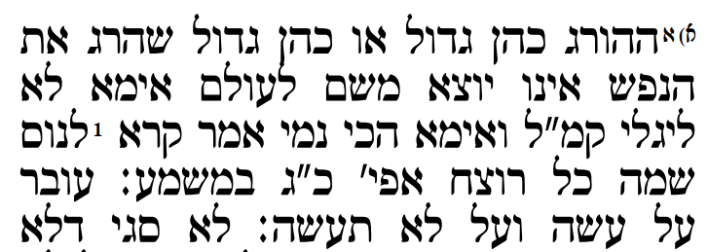

הקף בעיגול את התשובה הנכונה –

הגמרא מביאה מקור מ (ברייתא / משנה) שכהן גדול שהרג נפש ב (שוגג/מזיד) דינו (מוות / עיר מקלט לנצח / שום דבר).
הגמרא שואלת על כך שאלה – אולי הדין שלו יהיה (מוות / עיר מקלט לנצח / שום דבר).
ועונה על כך תשובה ש (לא / כן). התשובה היא במילה 'קמ"ל' שפירושה (כך למדנו / לא נראה לנו.)
שוב שואלת הגמרא שאלה – שאולי הדין שלו יהיה (מוות / עיר מקלט לנצח / שום דבר).
ועונה על כך תשובה ש (לא / כן).
הגמרא מביא בסוף מקור ש (שואל שאלה חדשה / מסביר את התשובה) שבפסוק כתוב "לנוס שמה כל רוצח'' ומזה לומדים שגם הכהן הגדול שהרג גולה לעיר מקלט, ולומדים את זה מהמילה (לנוס / שמה / כל / רוצח).

לסיכום, כתוב במילים שלך מה מלמד כל חלק -

מקור - _________________________________________________________
שאלה - ________________________________________________________
תשובה - _______________________________________________________
שאלה - ________________________________________________________
תשובה - ________________________________________________________
מקור - _________________________________________________________

סוגיה מספר 2 - כהן גדול שעובר על עשה ולא תעשה

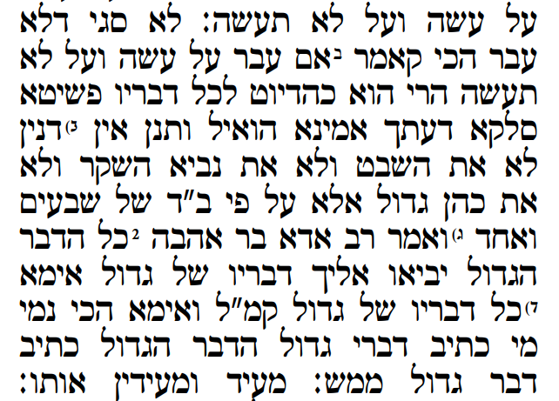
סמן בקטע הגמרא הזה –
מקור, שאלה, תשובה, שאלה, תשובה, מקור, אמירה
הקף בעיגול את התשובה הנכונה –

הנושא השני בדף יח עמוד ב הוא (כהן גדול שהרג את הנפש / כהן גדול שעבר עבירה עשה או לא תעשה).
קודם כל לעבור על 'עשה' זה (למשל לא לשבת בסוכה / לאכול ביצה עם דם), ולעבור על 'לא תעשה' זה (למשל לא לשבת בסוכה / לאכול ביצה עם דם).
הגמרא שואלת מה הכוונה שהכהן הגדול עובר על עשה ולא תעשה? מה, הוא חייב לעבור עבירות?!
הגמרא עונה תשובה - שהכוונה שאם כהן גדול עבר עבירה (הוא נשאר עדיין כהן גדול / הופך להיות כהן הדיוט), ולכן אם דנים אותו בבית הדין על עבירה זה בית דין של (3 / 23 / 71) דיינים.
שוב שואלת הגמרא – (אצטריך / פשיטא)?
עונה הגמרא שיש מקום לחשוב שכהן גדול שעבר עבירה (נשאר עדיין כהן גדול / הופך להיות כהן הדיוט), כי יש מקור שאומר שסנהדרין שזה בית הדין הגדול ביותר עם (3 / 23 / 71) דיינים, דנה את הכהן הגדול.
ועל כך יש אמירה של 'רב אדא' שהביא את הפסוק "כל הדבר הגדול" ומוכיח שכהן גדול שעבר עבירה (נשאר עדיין כהן גדול / הופך להיות כהן הדיוט).
ומוכיחה הגמרא את התשובה – שכהן גדול שעבר עבירה הופך להיות כהן הדיוט, והפסוק שאמר ''כל הדבר הגדול'' מתכוון לא לכהן הגדול אלא לנושא חשוב גדול, כלומר (דבר של גדול / דבר גדול ממש).

לסיכום -

כהן גדול שעבר עבירה נחשב כמו ______________ ודנים אותו בבית דין של ________________.

